Facciamo il ponte - Siete pronti per la lezione 4?

- A, da, di, in, su – quante preposizioni!

Sei pronto/a per andare avanti con le preposizioni? E con gli articoli?

(Secondo te, perché le preposizioni in lezione 4 si chiamano preposizioni a r t i c o l ate?)
⃝ Certo, andiamo prof!?
Salta questi esercizi o aiuta qn che deve ripassare!

⃝ Insomma, devo ripassare un po‘!
Scegli dagli esercizi qui sotto! Non guardare subito le soluzioni Nel caso fatti aiutare!

⃝ Aiuto, non mi ricordo proprio niente!
Fai gli esercizi qui sotto con l’aiuto delle soluzioni e/o qn che ti può aiutare!

  - Quale preposizione si usa per dire queste cose in italiano? *=difficile

- hoch (come il famoso dolce: T I R A M I _ _)
- bei +nome, p.es. nome di tante pizzerie tedesche: _ _ Mario
- in Italien, in Rom, *in der Hauptstadt
- auf (mit Berührung) *auf dem/den Tisch
- *Sonnenbrille, Gymnastikschuhe (zus.ges. Nomen, Zweck)
- von (Besitz, Zu(sammen)gehörigkeit)

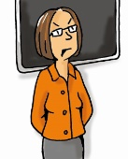
girare per vedere le soluzioni 2.1.
⇆__________________________________________________________________________________________________________⇆
Facciamo il ponte - Siete pronti per la lezione 4?

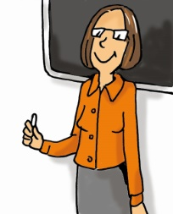
Ecco le soluzioni 2.1.:
- _{su (sù)}
- _{da}
- in Italia, a Roma, *nella capitale
- _{su, *sul tavolo}
- *occhiali da sole, *scarpe da ginnastica
- _{di}

  - Completa con gli articoli determinativi!
*=difficile
*Scrivi m/f/sg./pl. e perché (p.s. +consonante/vocale/…)!
( soluzioni GBH p.13)

- _____ scuola *
- _____ avventure *
- _____ gnocco *
- _____ zie *
- _____ padre *
- _____ architetto *
- _____ studenti *
- _____ nonni *
- _____ amica *

